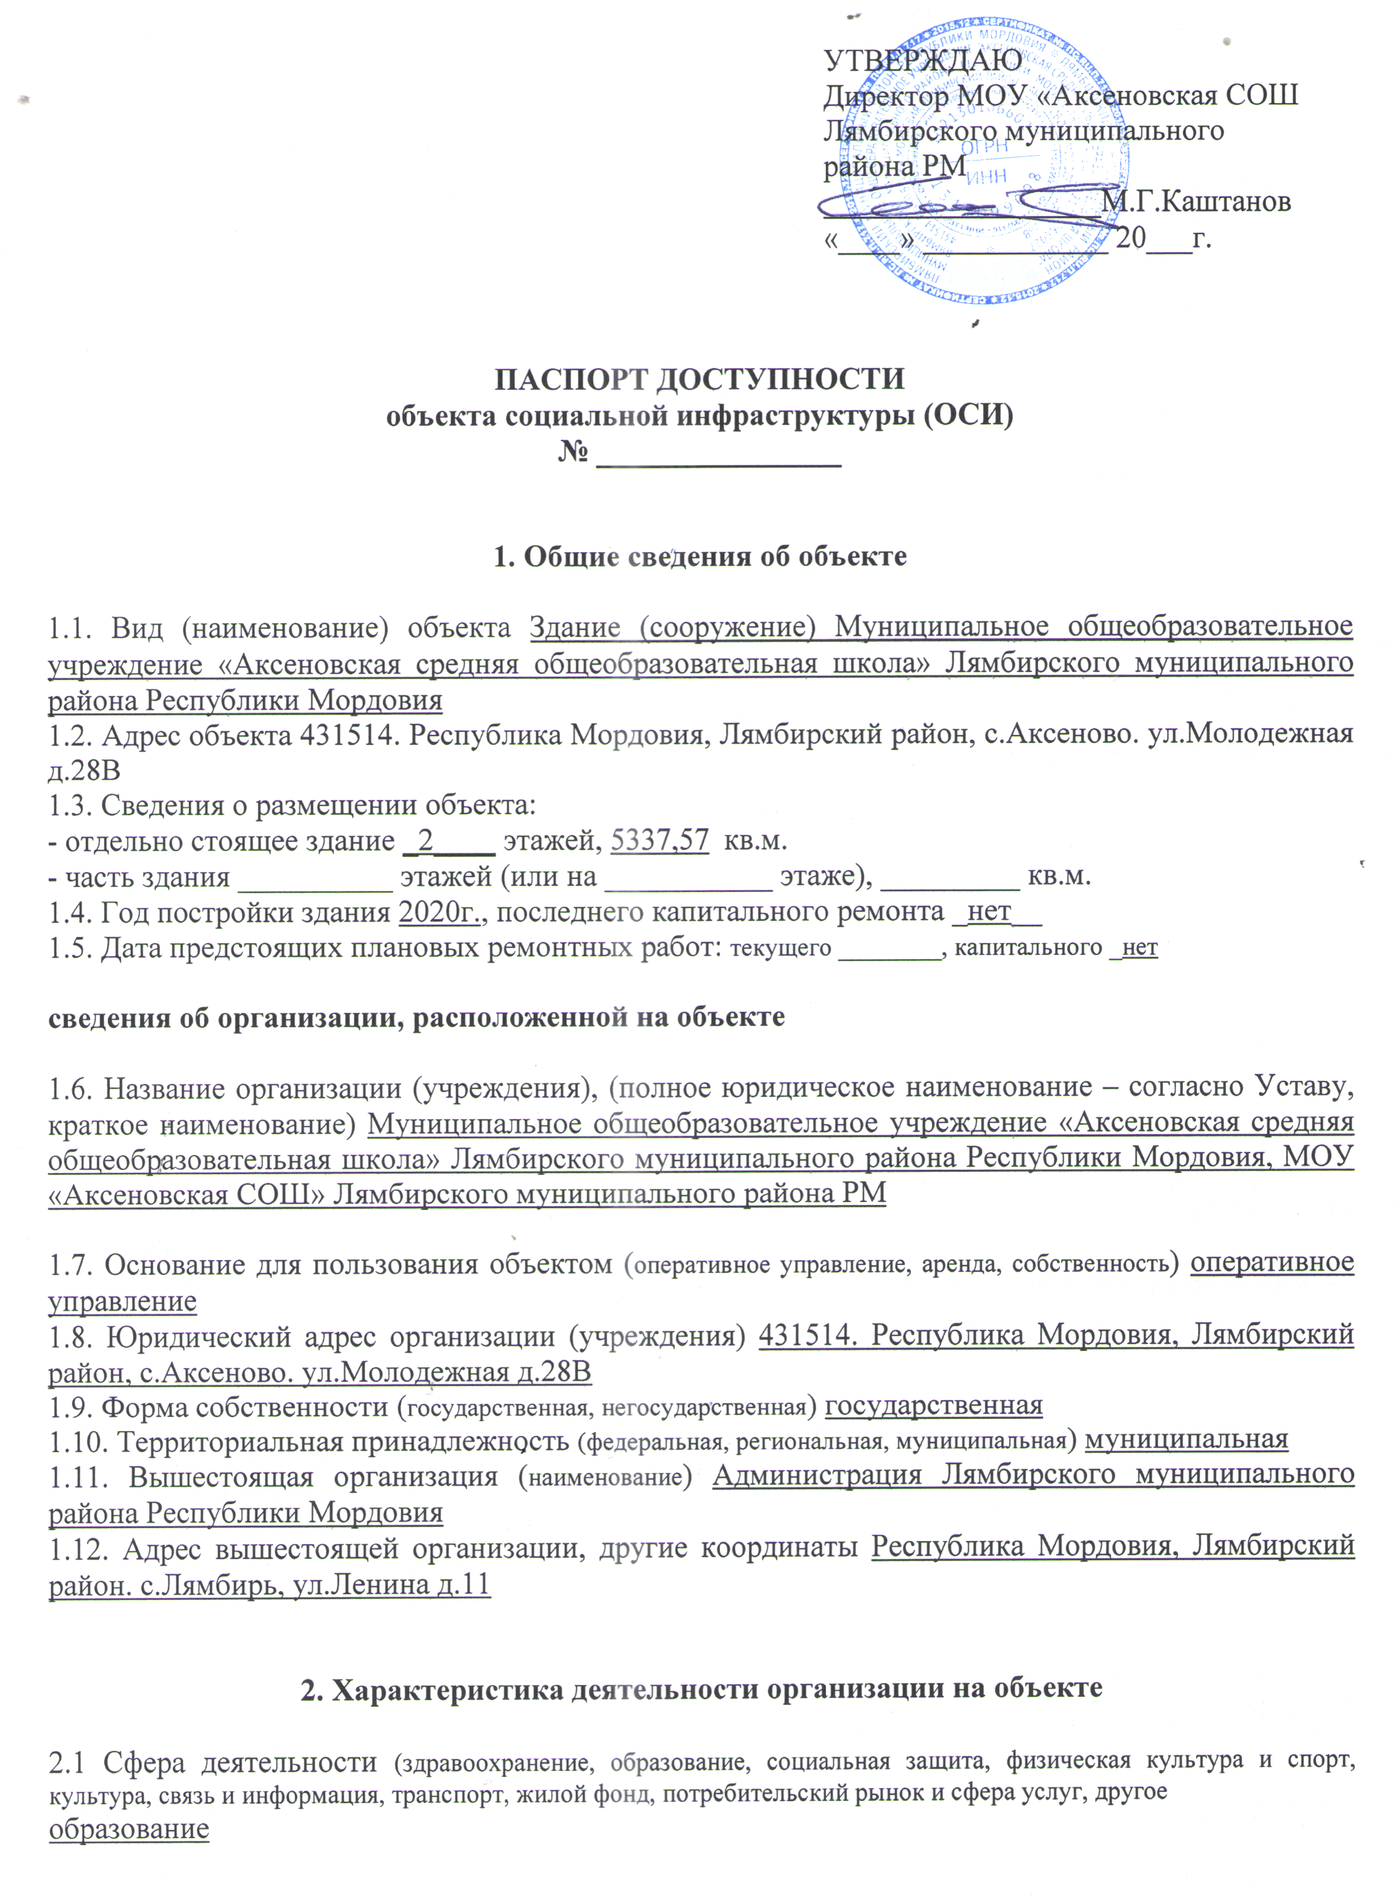

УТВЕРЖДАЮ
Директор МОУ «Аксеновская СОШ
Лямбирского муниципального
района РМ
__________________М.Г.Каштанов
«____» ____________ 20___г.

ПАСПОРТ ДОСТУПНОСТИ
объекта социальной инфраструктуры (ОСИ)
№ ________________

1. Общие сведения об объекте

1.1. Вид (наименование) объекта Здание (сооружение) Муниципальное общеобразовательное учреждение «Аксеновская средняя общеобразовательная школа» Лямбирского муниципального района Республики Мордовия
1.2. Адрес объекта 431514. Республика Мордовия, Лямбирский район, с.Аксеново. ул.Молодежная д.28В
1.3. Сведения о размещении объекта:
- отдельно стоящее здание _2____ этажей, 5337,57 кв.м.
- часть здания __________ этажей (или на ___________ этаже), _________ кв.м.
1.4. Год постройки здания 2020г., последнего капитального ремонта _нет__
1.5. Дата предстоящих плановых ремонтных работ: текущего ________, капитального _нет

сведения об организации, расположенной на объекте

1.6. Название организации (учреждения), (полное юридическое наименование – согласно Уставу, краткое наименование) Муниципальное общеобразовательное учреждение «Аксеновская средняя общеобразовательная школа» Лямбирского муниципального района Республики Мордовия, МОУ «Аксеновская СОШ» Лямбирского муниципального района РМ

1.7. Основание для пользования объектом (оперативное управление, аренда, собственность) оперативное управление
1.8. Юридический адрес организации (учреждения) 431514. Республика Мордовия, Лямбирский район, с.Аксеново. ул.Молодежная д.28В
1.9. Форма собственности (государственная, негосударственная) государственная
1.10. Территориальная принадлежность (федеральная, региональная, муниципальная) муниципальная
1.11. Вышестоящая организация (наименование) Администрация Лямбирского муниципального района Республики Мордовия
1.12. Адрес вышестоящей организации, другие координаты Республика Мордовия, Лямбирский район. с.Лямбирь, ул.Ленина д.11

2. Характеристика деятельности организации на объекте

2.1 Сфера деятельности (здравоохранение, образование, социальная защита, физическая культура и спорт, культура, связь и информация, транспорт, жилой фонд, потребительский рынок и сфера услуг, другое
образование
2.2 Категории обслуживаемого населения по возрасту: (дети, взрослые трудоспособного возраста, пожилые; все возрастные категории) дети
2.3 Категории обслуживаемых инвалидов (по виду нарушений): инвалиды на коляске, инвалиды с патологией опорно-двигательного аппарата, по зрению, по слуху, с умственной отсталостью инвалиды на коляске, инвалиды с патологией опорно-двигательного аппарата, по зрению, по слуху, с умственной отсталостью
2.4 Виды услуг осуществление образовательной деятельности по основным и дополнительным образовательным программам
2.5 Форма оказания услуг: (на объекте, с длительным пребыванием, в т.ч. проживанием, на дому, дистанционно) на объекте, на дому, дистанционно
2.6 Плановая мощность: посещаемость (количество обслуживаемых в день), вместимость, пропускная способность плановая вместимость 165 человек
2.7 Участие в исполнении ИПР инвалида, ребенка-инвалида (да, нет) да

3. Состояние доступности объекта

3.1 Путь следования к объекту пассажирским транспортом
(описать маршрут движения с использованием пассажирского транспорта)
Маршрут автобуса №105 от остановки «Лехачево» г.Саранска до остановки с.Аксеново,
наличие адаптированного пассажирского транспорта к объекту нет

3.2 Путь к объекту от ближайшей остановки пассажирского транспорта:
3.2.1 расстояние до объекта от остановки транспорта 300м.
3.2.2 время движения (пешком) 10-15 мин
3.2.3 наличие выделенного от проезжей части пешеходного пути (да, нет), да
Перекрестки: нерегулируемые; регулируемые, со звуковой сигнализацией, таймером; нет
Информация на пути следования к объекту: акустическая, тактильная, визуальная; отсутствует
Перепады высоты на пути: есть, нет
Их обустройство для инвалидов на коляске: да, нет

3.3 Организация доступности объекта для инвалидов – форма обслуживания*

№№  п/п | Категория  инвалидов  (вид нарушения) | Вариант организации доступности объекта  (формы обслуживания)
№№  п/п | Категория  инвалидов  (вид нарушения) | «А»  доступность всех зон и помещений - универсальная | «Б»  специально выделенные участки и помещения | «ДУ»  доп.помощь сотрудника,  услуги на дому, дистанционно | «Нет»  не организована доступность
1. | Все категории инвалидов и МГН
 | в том числе инвалиды:
2 | передвигающиеся на креслах-колясках |  | Б | ДУ
3 | с нарушениями опорно-двигательного аппарата |  | Б | ДУ
4 | с нарушениями зрения |  | Б | ДУ
5 | с нарушениями слуха |  | Б | ДУ
6 | с умственными нарушениями |  | Б | ДУ
* - с учетом СП 35-101-2001, СП 31-102-99

3.4 Состояние доступности основных структурно-функциональных зон

№№  п \п | Основные структурно-функциональные зоны | Состояние доступности для основных категорий инвалидов**
№№  п \п | Основные структурно-функциональные зоны | К  для передвига-ющихся на креслах-колясках | О  с другими нарушениями ОДА | С  с наруше-ниями  зрения | Г  с наруше-ниями  слуха | У  с умствен-ными наруше-ниями | Для всех категорий МГН
1 | Территория, прилегающая к зданию (участок) | ДЧ | ДЧ | ДЧ | ДП | ДЧ | ДП-ДЧ
2 | Вход (входы) в здание | ДП | ДП | ДЧ | ДЧ | ДЧ | ДП-ДЧ
3 | Путь (пути) движения внутри здания (в т.ч. пути эвакуации) | ДЧ | ДЧ | ДЧ | ДП | ДЧ | ДП-ДЧ
4 | Зона целевого назначения здания (целевого посещения объекта) | ДЧ | ДЧ | ДЧ | ДП | ДЧ | ДП-ДЧ
5 | Санитарно-гигиенические помещения | ДП | ДП | ДЧ | ДП | ДЧ | ДП-ДЧ
6 | Система информации и связи (на всех зонах) | ДЧ | ДЧ | ДЧ | ДЧ | ДЧ | ДП-ДЧ
7 | Пути движения  к объекту (от остановки транспорта) | ДУ | ДЧ | ДУ | ДУ | ДЧ | ДЧ-ДУ
8 | Все зоны и участки | ДП-ДЧ-ДУ | ДП-ДЧ | ДП-ДЧ-ДУ | ДП-ДУ | ДЧ | ДП-ДЧ-ДУ
** Указывается: ДП - доступно полностью, ДЧ - доступно частично, ДУ - доступно условно, Нет - недоступно

3.5. ИТОГОВОЕ ЗАКЛЮЧЕНИЕ о состоянии доступности: Здание МОУ «Аксеновская СОШ» Лямбирского муниципального района РМ доступно частично

4. Управленческое решение

4.1. Мер по адаптации не требуется требуется_____________________________
4.2. Адаптация в порядке текущего ремонта в период 2021г______________________
4.3. Адаптация в порядке капитального ремонта, реконструкции в период _________________
4.4. Организация альтернативной формы обслуживания (указать) ________________________
4.5. Адаптации для обслуживания инвалидов не подлежит (причина) ______________________
4.6. Включено в адресную программу (план) _____________________________ на ______ год
4.7. Размещена информация на открытом информационном ресурсе (карте доступности) __
https://akslmb.schoolrm.ru/sveden/accessible/_01.09.2021г.
указать информационный ресурс, дату размещения (обновления) информации

5. Особые отметки

Паспорт сформирован на основании:

1. Информации об объекте, подписанной _Зам.директора по ВР Абдрашитовой С.Р.______
(Должность, Ф.И.О.)
от «____» _____________ 20_____ г.,

2. Акта обследования объекта: № акта ____________, дата «____» _____________ 20____ г.
Руководитель рабочей группы Директор школы Каштанов М.Г.__________________
(Должность, Ф.И.О.)

3. Решения Комиссии по проведению обследования и паспортизации здания МОУ «Аксеновская СОШ» Лямбирского муниципального района Республики Мордовия
от «____» ____________ 20____ г.

